Архитектурный Нижний
Экскурсия познакомит детей с архитектурой Нижнего Новгорода. Первый объект – Нижегородский кремль. Это самое старое сооружение, сохранившееся в Нижнем Новгороде. Оно дает представление о древнерусской крепостной архитектуре. На территории Нижегородского кремля сохранились памятники архитектуры разных времен и стилей – от XII в. (собор Михаила Архангела) до XX в. (здание Дома Советов, конструктивизм). Далее экскурсия проходит по улице Большая Покровская. Это самая старая улица Нижнего Новгорода, архитектурный колорит которой создают дворянские и купеческие дома. В ходе этой экскурсии можно составить представление почти обо всех этапах развития архитектуры в Нижнем Новгороде, увидеть, как менялся город.
Предмет: Обществознание, История, МХК
Тема: Знакомство с родным городом, Архитектура Нижнего Новгорода
Формат: Урок-экскурсия
Продолжительность: 4 часа
Маршрут: по Нижнему Новгороду
Место проведения: Кремль, ул.Большая Покровская
В стоимость экскурсии входит:
- экскурсионное обслуживание (включая услуги гида)
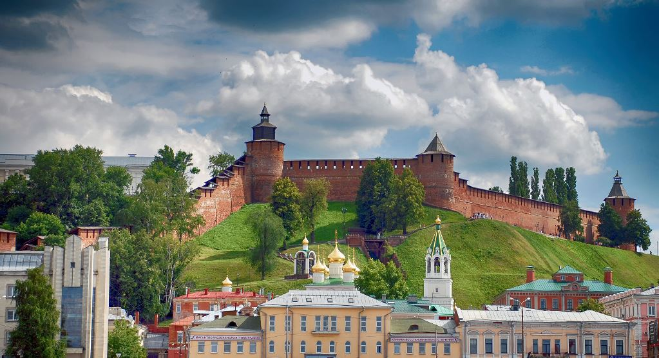
- транспортное обслуживание автобусом (не более 4 часов)

